# 

# 

# 

# Controlador de Motor DC

# **COPEL**

Cesar Luiz Javaroni Filho

RM:28926

# Sumário

Sobre a placa 4

Alimentação da placa 5

Oscilador Externo 5

Botão de Reset 6

LED de indicação de funcionamento 6

ICSP (In-Circuit Serial Programming) 7

Sensor de Temperatura 8

Comunicação Serial 8

Controle de Potencia 9

Anexos 11

Tabela de Figuras

Figura 1 - Esquemático da Alimentação da Placa com 7805 e 7812 5

Figura 2 - Oscilador Externo 16MHz 5

Figura 3 - Botão de Reset 6

Figura 4 - LED de indicação de status da placa 7

Figura 5 - Pinos de gravação do PIC 7

Figura 6 - Sensor de temperatura LM35 8

Figura 7 - Porta USB para comunicação serial 8

Figura 8 - Circuito de controle de potencia 9

Figura 9 - Layout superior da placa 11

Figura 10 - Layout inferior da placa 11

Figura 11- Mascara de componentes 12

Figura 12 - Miniatura do esquemático 13

Controlador de Motores Embarcados

# Sobre a placa

Para o microcontrolador utilizado na placa do controlador foi escolhido o PIC18F4550.

Tal componente foi escolhido por possuir todos os periféricos que atendem as necessidades do sistema de controle da cadeira:

* 1 Saida Enhanced PWM;
* 1 Entrada Analógica;
* Suporte a Comunicação Serial(RX/TX);
* I/O Digitais;
* Oscilador externo 20MHz;
* Botão de Reset;
* Comunicação Serial.

Além disso a alimentação da placa é externa e ela possui entradas que possibilitam a gravação do PIC, a comunicação , e a transmissão de sinais modulado de saída para um motor de até 30V/40A . Para dissapação de calor será utilizado um cooler externo , que direcionará o fluxo de ar diretamente sobre os MOSFETs.

O código do projeto visa a melhorar a dissipação e análise da situação de funcionamento atual da placa, utilizando um LED externo para tal função.

O esquemático e o código teste estão anexos a este documento.

# Alimentação da placa

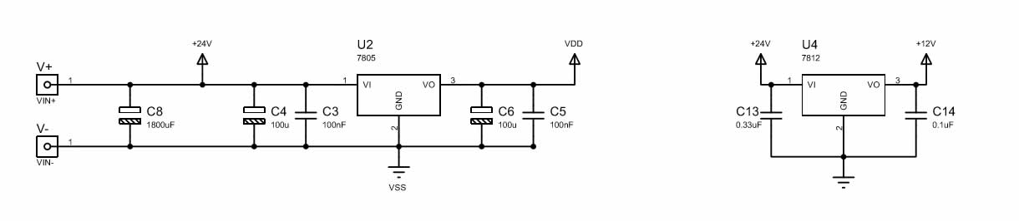

Figura 1 - Esquemático da Alimentação da Placa com 7805 e 7812

Para a alimentação do PIC e do driver L293D de motores foi escolhido o regulador 7805, que mantém a tensão em 5V, suficiente para alimentar ambos os componentes, que não necessitam de alta corrente. O 7812 foi escolhido para converter a tensão de alimentação para 12V e por ser capaz de fornecer até 1A de corrente para alimentação do cooler de resfriação dos MOSFETS.

De ambos os lados dos covnersores foram colocados capacitores segundo as especificações encontradas no datasheet da fabricante para estabilizar a tensão de entrada.

# Oscilador Externo

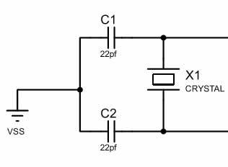

Figura 2 - Oscilador Externo 16MHz

Foi escolhido um cristal externo de 16Mhz para atender as necessidades de processamento. Os capacitores foram escolhidos a partir do datasheet da fabricante.

O cristal é conectado as portas OSC2 e OSC1 do PIC18F4550.

# Botão de Reset

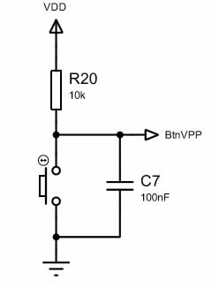

Figura 3 - Botão de Reset

Botão utilizado para resetar a placa, possui um capacitor para evitar flutações de tensão.

# LED de indicação de funcionamento

O LED de sinalização da placa informará ao usuário o status da placa, conforme tabela em anexo, a partir disso o usuário pode observar os diferentes estados em que o controlador se encontra.

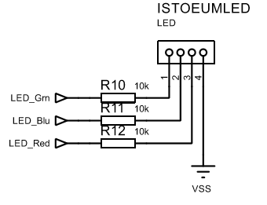

Figura 4 - LED de indicação de status da placa

Para exercer tal função será utilizado um LED RGB, que poderá alterar cor e intervalo de tempo ligado para informar ao usuário sobre o estado atual do controlador.

# ICSP (In-Circuit Serial Programming)

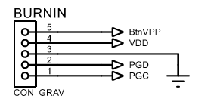

Figura 5 - Pinos de gravação do PIC

A placa possui pinos para permitir a gravação direta do microcontrolador, permitindo alteração no código atual com certa facilidade. A porta BURNIN segue o padrão da Microchip que foi adotado pela Exxsto.

# Sensor de Temperatura

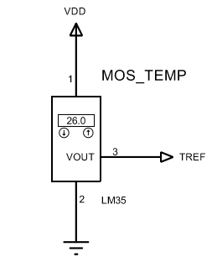Para controle da temperatura de operação dos MOSFETs foi utilizado o LM35. Os MOSFETs devemoperar a 150º aproximadamente, para garantir que isso aconteça o fluxo de ar gerado pelo cooler de resfriamento passa pelo LM35 , que adquire e transmite essa informção para o microcontrolador, desligando o sistema para proteção dos componentes.

Figura 6 - Sensor de temperatura LM35

# Comunicação Serial

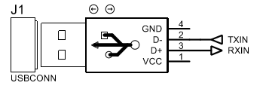

Figura 7 - Porta USB para comunicação serial

Escolheu-se uma porta USB para transmitir a conexão serial entre os diferentes componentes da placa. Apesar de apenas se utilizar 2 vias para comunicação interna dos diferentes integrantes do sistema , escolheu-se o conector serial por ser de facil disponibilidade , e acesso.

# Controle de Potencia

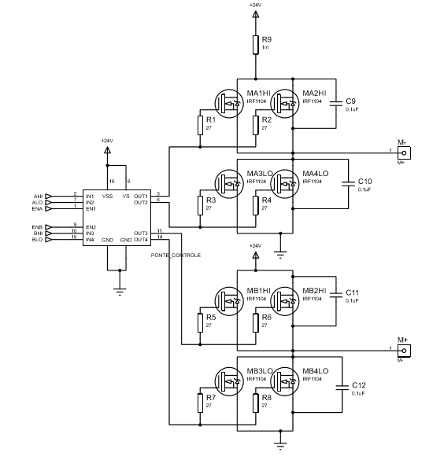

Figura 8 - Circuito de controle de potencia

Para controle dos MOSFETs de potencia foi utilizado o driver de gates L293D, por criar uma maior diferença de potencial do que a referencia em suas saidas e assim ser capaz de acionar os MOSFETs corretamente.

Para ser capaz de fornecer corrente necessária os MOSFETs podem ser alterados e as resistencias e os capacitadores podem ser mantidos , desde que atendam as novas especificações de tensão e corrente, pois são auxiliares de segurança .

As saidas M+ e M- devem ser conectadas ao motor que será controlado, e fornecerão saidas moduladas por PWM , que foram fornecidas pelo microcontrolador, futuramente serão implementadas funções para controle da corrente de retorno do motor.

# Anexos

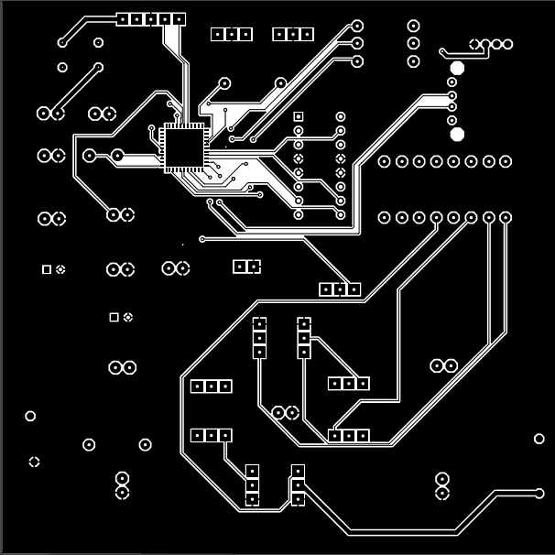

Figura 9 - Layout superior da placa

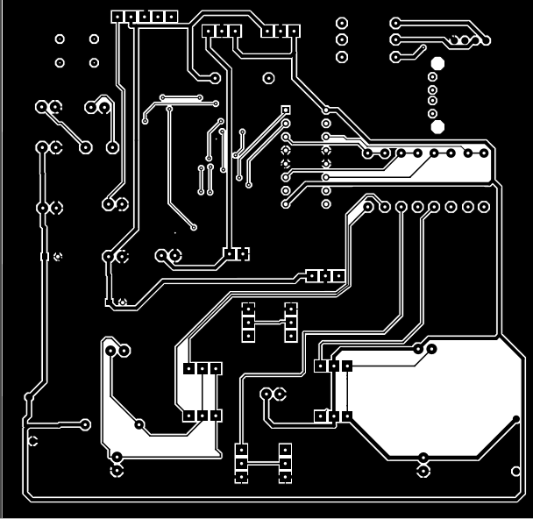

Figura 10 - Layout inferior da placa

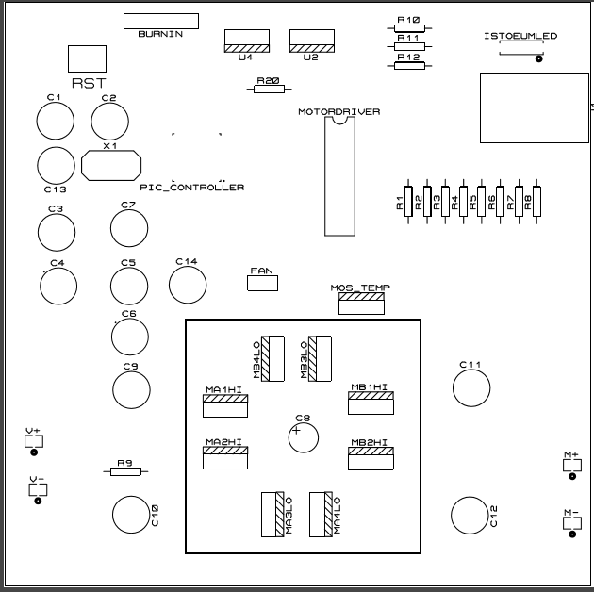

Figura 11- Mascara de componentes

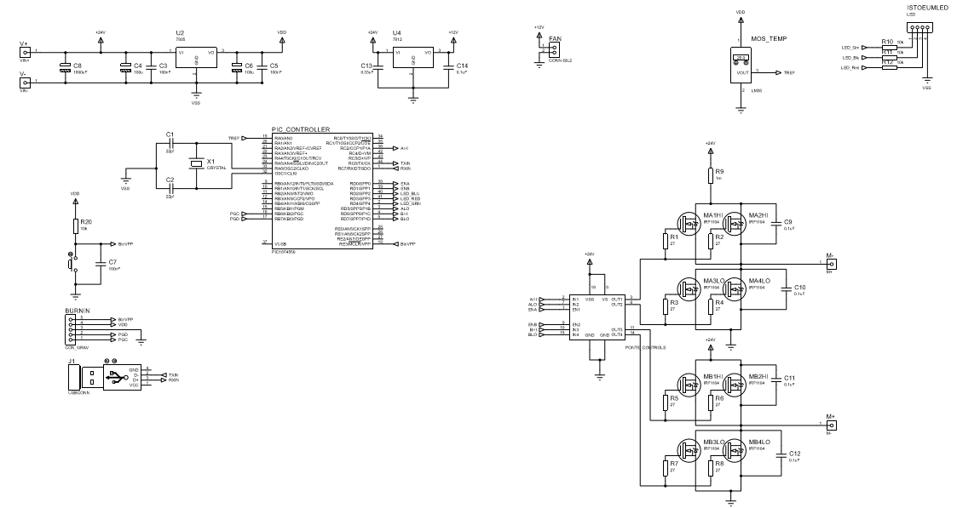

Figura 12 - Miniatura do esquemático